LAURA PATRICIA SANCHEZ MACIAS

LTU764

ADMINISTRACION DE CONGRESOS, CONVENCIONES Y EXPOSICIONES.

UNIDAD 2

ANÁLISIS Y DISEÑO DE LOS LUGARES PARA MONTAJE DE FERIAS Y EXPOSICIONES.
Fecha de Entrega: 01 de marzo de 2017

ACTIVIDAD.

Analizar los factores que originan un grupo

FACTORES QUE ORIGINAN LOS GRUPOS
Los grupos están conformados por seres humanos en relación recíproca y que interactúan constantemente. Para poder tipificarlos, han de estar vinculados por características afines, de manera que deben integrarlos personas a quienes les ligan y comparten intereses comunes, que pueden ser culturales, actividades de servicio, de pertenencia, credo y aficiones individuales.
FORMACIÓN DE GRUPOS La constitución de grupos surge cuando las personas se dan cuenta de que sus objetivos no se pueden lograr de forma individual, de tal modo que los individuos se agrupan en función de las relaciones personales. Al integrarse en pequeños núcleos la sociedad los reconoce, debido a que poseen características y metas comunes.
UN GRUPO DEBE: estar estructurado y organizado, tener interacción, tener normas que rijan su comportamiento, así como poseer valores e intereses comunes cuyos objetivos persigan fines similares.
Los congresos y convenciones funcionan a la manera de un grupo organizado para la consecución de un fin común y su característica principal es la homogeneidad de sus integrantes. En este sentido, las convenciones, los congresos, los seminarios y los foros son eventos de comunicación y de convivencia que en un destino geográfico y en fecha preestablecida, reúnen a un grupo de personas que comparten un interés común y cuya presencia obedece al afán personal o al propósito de una empresa para propiciar la convivencia, superación, capacitación, educación o conocer productos o procedimientos.

TIPOS DE FACTORES RECREATIVOS, CULTURALES DE FAMILIARIZACIÓN, EDUCATIVOS Y DE INFORMACIÓN QUE ORIGINAN LOS GRUPOS, ASÍ COMO LOS BENEFICIOS QUE ESTOS APORTAN A NIVEL ECONÓMICO, TÉCNICO SOCIAL Y CULTURAL.

FACTORES RECREATIVOS:
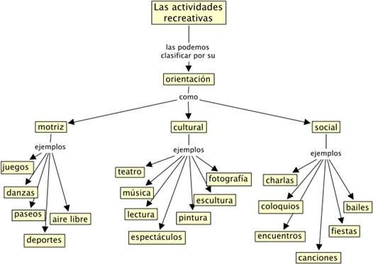

ÁREA HOTELERA
La gestión de la calidad en el proceso de Alojamiento es la satisfacción de las necesidades y expectativas de los clientes los cuales sienten un conjunto de sensaciones, expectativas y experiencias personales; que requiere coordinar a múltiples personas que están implicadas directas o indirectamente a prestar un servicio a un cliente que cada vez exige más y sobre todo donde pernocta.
Los clientes internacionales exigen cada vez más calidad de los servicios turísticos y el proceso de alojamiento como un macro proceso clave dentro del hotelería deben tener ello muy en cuenta y asegurar la calidad de todos los elementos del producto turístico. (incluyendo las áreas de recepción, ama de llaves, mantenimiento, servicios técnicos, entre otros).

